**计算机程序设计基础（C++）**

**实验报告**

专业班级 软件工程2206班

学 号

姓 名

**实验报告成绩：**

|  |  |  |  |  |  |
| --- | --- | --- | --- | --- | --- |
| **实验** | **实验二** | **实验三** | **实验四** | **实验五** | **总评** |
| **成绩** |  |  |  |  |  |

**批阅老师:________**

**实验三 函数**

1. **实验目的与要求**

本实验主要培养、训练学生对函数的理解，要求：

1. 掌握函数的定义、声明的方法；

2. 掌握函数的编写要求；

3. 掌握函数的调用方法；

4. 掌握函数参数的传递方法；

5. 掌握变量的作用域；

6. 掌握多文件编程方法。

1. **实验内容**

1、输入自然数 m 和 n，

（1）求他们的最大公约数（或称最大公因数）。

要求输入、输出在主函数中进行，求公约数由函数实现。

（2）在函数中求最大公约数与最小公倍数。（提示：使用引用参数）

2. 编写程序满足：声明一个函数，判断一个整数是否为素数，使用如下函数头：

bool is_prime(int num) ,如果 num 是素数函数返回 true，否则返回 false；

利用函数 is_prime 找出前 200 个素数，并按每行 10 个输出：

2 3 5 7 11 13 17 19 23 29

3、编程实现摄氏温度到华氏温度的转换：

编写一个头文件，包含下面两个函数：

double celsius_to_fah(double cel) //摄氏温度到华氏温度

double fahrenheit_to_cels(double fah) //华氏温度到摄氏温度

实现头文件，并编写测试程序，调用函数显示如下结果：

Celsius Fahrenheit | Fahrenheit Celsius

40.0 105.0 | 120.0 48.89

39.0 102.0 | 110.0 43.33

…… …… | …… ……

31.0 87.8 | 30.0 -1.11

（测试程序为主模块，即 main( )函数所在的 CPP 文件，头文件 mytemperature.h 只有函数声明；

函数定义写在另一 CPP 文件 mytemperature.cpp）

4、创建名为 mytriangle.h 的头文件，包括：

bool is_valid(double side1,double side2,double side3)

double_area(double side1,double side2, double side3)

面积=sqrt(s(s-side1)(s-side2)(s-side3))

其中 s=(side1+side2+side3)/2

写测试程序：读取三角形三边长，如输入合法，计算面积，否则输出错误信息。

（测试程序为主模块，即 main( )函数所在的 CPP 文件，头文件 mytriangle.h 只有函数声明；

函数定义写在另一 CPP 文件 mytriangle.cpp）

3 与 4 选一个完成

5、猴子吃桃：猴子第一天摘若干桃子，当即吃了一半，还不过瘾，又吃了一个。第二天又将剩下的桃子吃掉一半，又多吃一个，以后每天如此，到第 10 天，发现只剩最后一个桃子，问，第一天猴子共摘多少桃子（用递归实现）。

三、实验思考题

1. 本实验中函数中返回的值为什么与函数类型一致？

2. 本实验中主函数调用函数时采用的是何种传递方式？

1. **实验步骤、算法与结果分析**

**第一题:**

**（1）**

**Code:**

#include<iostream>

using namespace std;

int yue(int m, int n)

{

int t = min(m,n);

for (t; t > 0; t--)

{

if ((m % t == 0) && (n % t == 0))

break;

}

return t;

}

int main()

{

int m,n;

cin >> m >> n;

cout << yue(m, n);

return 0;

}

**Result: 输入8 6**

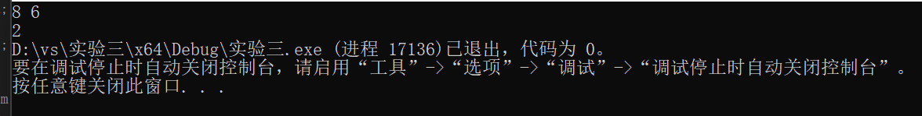

**（2）**

**Code:**

#include<iostream>

using namespace std;

void fun(int& a,int& b,int m,int n)

{

a = min(m, n);

for (a; a > 0; a--)

{

if ((m % a == 0) && (n % a == 0))

break;

}

b = max(m, n);

for (b;; b++)

{

if ((b % m == 0) && (b % n == 0))

break;

}

}

int main()

{

int m, n,a,b;

cin >> m >> n;

fun(a, b, m, n);

cout << a <<" "<<b;

return 0;

}

**Result: 输入 8 6**

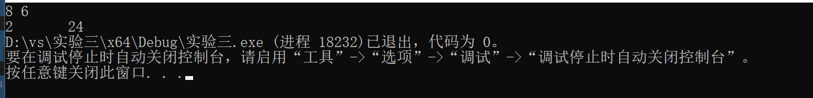

**第二题:**

**Code:**

#include<iostream>

#include<cmath>

using namespace std;

bool is_prime(int num)

{

if (num <= 1)

{

return false;

}

for (int i = 2; i <= sqrt(num);i++)

{

if (num % i == 0)

{

return false;

}

}

return true;

}

int main()

{

const int number = 200;

const int line = 10;

int n = 0, a = 2;

for (n;n<number;a++)

{

if (is_prime(a))

{

n++;

cout << a << " ";

if (n % line == 0)

{

cout << "\n";

}

}

}

return 0;

}

**Result:**

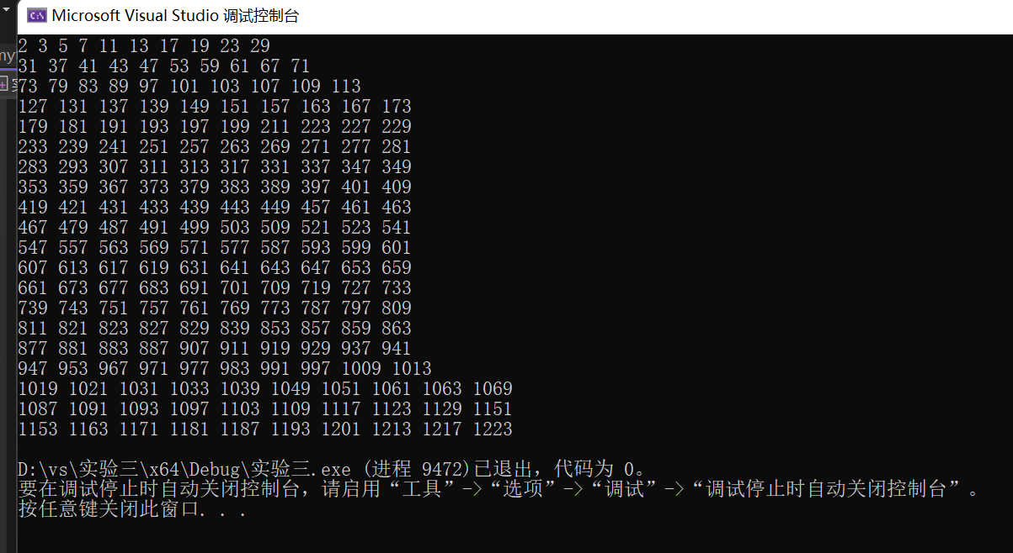

**第四题:**

**Code:**

**mytriangle.h:** 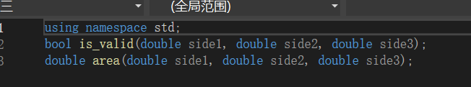

**mytriangle.cpp:** 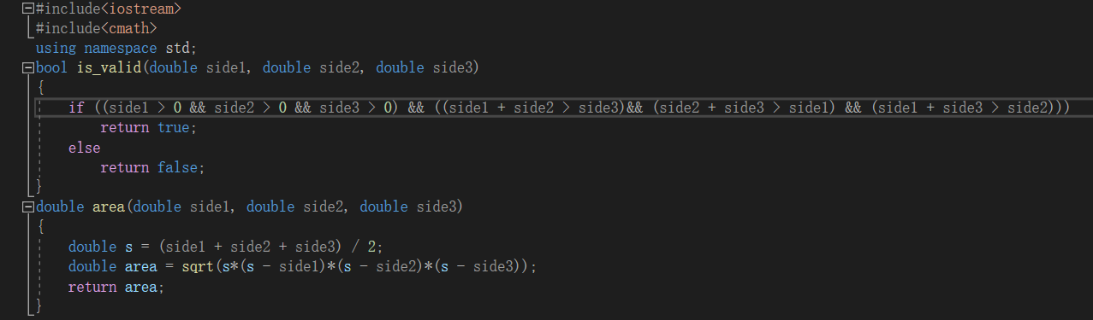

**3.4.cpp:** 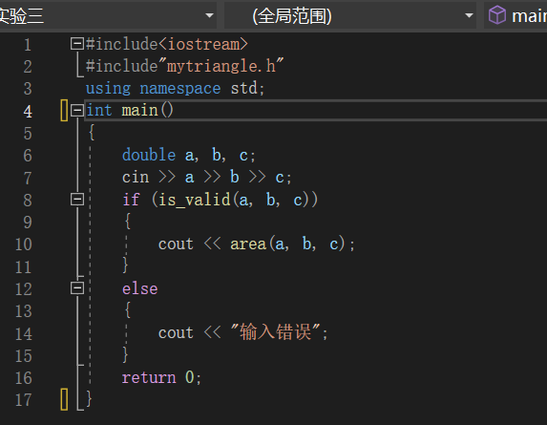

**Result: 输入 3.6 4.8 5.5**

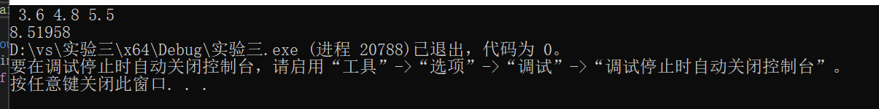

**输入 1.9 5.5 2.6**

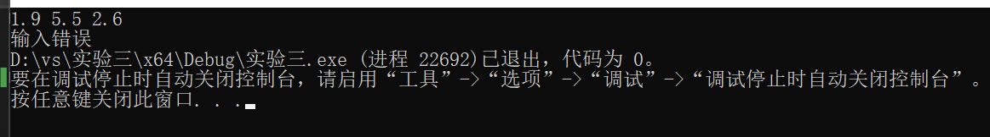

**第五题:**

**Code:**

#include<iostream>

using namespace std;

int npeach(int d, int n)

{

if (d == 1)

{

return n;

}

else

{

n = (n + 1) * 2;

d--;

return npeach(d,n);

}

}

int main()

{

cout << npeach(10,1);

return 0;

}

**Result:** 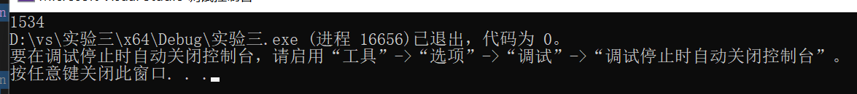

**实验思考题:**

**1.**

函数在返回值时会进行一次数据类型转换，将return的变量类型强制转换为函数类型。

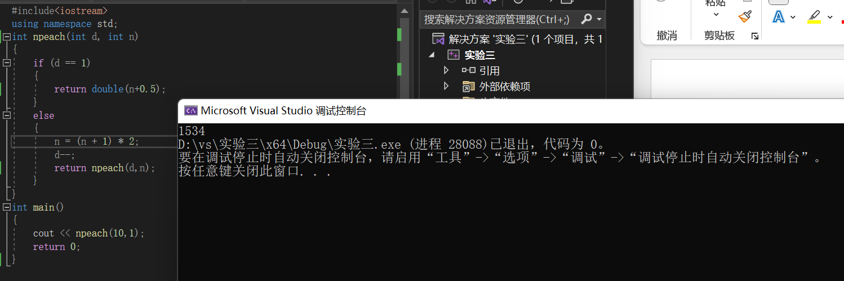

如图，将实验三第五题最终return的值改为double类型，最终输出至屏幕上仍为函数npeach类型要求的int型。

**2.**

均为传值方式，只对形参赋值，而非传引用方式或者传指针方式。

1. **遇到的问题和解决方法**

第四题在初次编写头文件时，没有搞清楚应该在哪里编辑，编辑些什么内容，经过上网搜索求助后，问题得到解决，但编写完毕后，仍然报错，反复检查后发现，原来是自己创建的头文件不能用在<>中，改为””后即可正常运行。

1. **体会**

对学过的知识仍需要多实践，多巩固，多写代码才是发现知识漏洞的最佳方法，如果不写头文件的话，这个知识漏洞是发现不了的，C++的魅力也需要多做来发现，同时也再次认识到了只靠自己有些问题难以解决，上网求助往往很有效，也能锻炼自己筛查信息的能力。